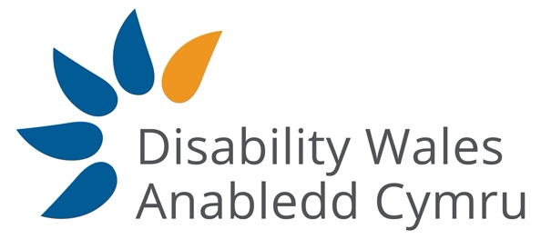

CRONFA MYNEDIAD I SWYDDI ETHOLEDIG CYMRU

Sefydlwyd y Gronfa er mwyn ceisio dileu’r rhwystrau bydd pobl anabl yn wynebu wrth ymgeisio am swyddi etholedig, wrth ddarparu help ariannol gyda chostau addasiadau a chymorth rhesymol. Gweinyddir y Gronfa gan Anabledd Cymru gyda chyllid gan Lywodraeth Cymru.

Mae Llywodraeth Cymru wedi cyllido cynllun peilot er mwyn ariannu addasiadau a chymorth rhesymol ar gyfer ymgeiswyr anabl yn etholiad Senedd Cymru 2021 ac etholiadau Llywodraeth Leol 2022.

Pwy sy’n gymwys?

Pobl anabl sy’n sefyll mewn etholiad. Nod y Gronfa yw helpu ymgeiswyr anabl gyda’r costau ychwanegol yn gysylltiedig â chystadlu am swyddi etholedig.

Yn achos etholiad Senedd Cymru 2021 gallwch ymgeisio os ydych yn gymwys i sefyll ac wedi neu’n bwriadu datgan eich hun fel ymgeisydd. Gallwch wneud cais os byddwch yn sefyll ar ran plaid wleidyddol neu fel ymgeisydd annibynnol.

Treuliau gallwch hawlio?

Gallwch wneud cais am help gyda’r costau ychwanegol byddwch yn wynebu ar ffurf rhwystrau cysylltiedig â bod yn rhan o’r etholiad. Er enghraifft:

- Adnoddau, offer a meddalwedd cynorthwyol. Addasiadau i offer
- Hyfforddiant er defnyddio offer a meddalwedd arbenigol
- Teithio o amgylch yr etholaeth os na fyddwch yn gallu defnyddio trafnidiaeth gyhoeddus
- Gweithwyr cymorth cyfathrebu personol fel iaith arwyddion Prydain (BSL), cyfieithwyr, palanteipyddion a siaradwyr gwefusau.

Sut i wneud cais

Yn gyntaf, ewch ar wefan y Comisiwn Etholiadol i gadarnhau eich bod yn gymwys i sefyll yn yr etholiad. Ar ôl gwneud hynny ac os byddwch am sefyll, cysylltwch ag Anabledd Cymru.
Ar ôl cofnodi eich diddordeb, byddwn yn cysylltu â chi i drefnu amser i drafod eich cais yn fanwl. Bryd hynny byddwn hefyd yn trafod eich anghenion mynediad, ble’n gymwys, felly bydd yn werth crynhoi unrhyw fanylion perthnasol - fel derbynebau teithio neu dechnolegau cynorthwyol.

Yn unol ag amserlen etholiad Senedd Cymru 2021 i’w gynnal ar 6 Mai, bydd yn bwysig cofrestru eich diddordeb cyn gynted â phosibl, gan sicrhau bod eich cais yn cyrraedd cyn 5 Mawrth 2021. Ond, o dan amgylchiadau eithriadol fel enwebiad hwyr neu eilydd yn cymryd lle ymgeisydd wedi tynnu nôl, ystyrir ceisiadau ar ôl y dyddiad uchod. Bydd angen cael ceisiadau prydlon er sicrhau trefnu cymorth mewn da bryd.

Sut mae penderfyniadau yn cael eu gwneud?

Ar ôl derbyn eich cais bydd staff Anabledd Cymru yn asesu’r cymorth angenrheidiol. Nodir y manylion mewn dogfen byddwn yn gofyn i chi gymeradwyo. Cyflwynir fersiwn anhysbys i’r Panel Pennu, sy’n cynnwys aelodau gyda phrofiad o fyw gydag anabledd a gwneud addasiadau rhesymol. Bydd y Panel yn adolygu eich cais ar sail meini prawf y Gronfa.

Byddwn yn eich hysbysu o’r penderfyniad. Bydd yr ymgeiswyr llwyddiannus yn derbyn llythyr yn cadarnhau eu gwobr a chopi o’r telerau ac amodau i’w llofnodi a dychwelyd i ni. Bydd ymgeiswyr aflwyddiannus yn derbyn sylwadau ymarferol ar eu cais ac Anabledd Cymru yn trafod yr opsiynau gyda nhw.

Cysylltu â ni

Ffôn 029 2088 7325 Ebost info@disabilitywales.org

